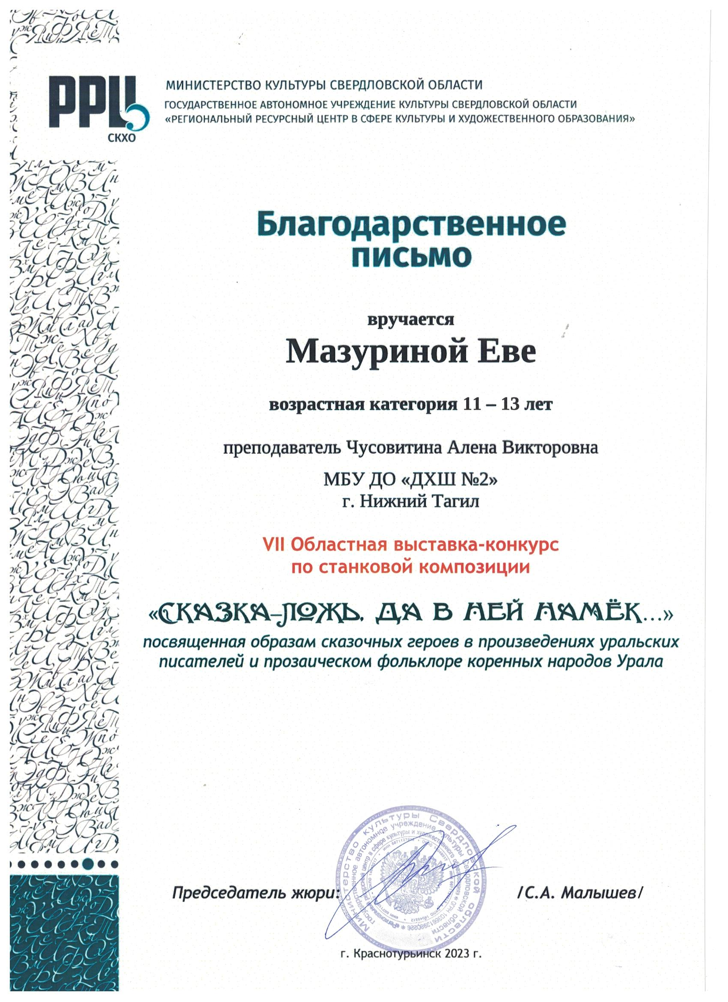

**Благодарственное письмо**

за участие в конкурсе

*Андреенко Виктория*

*Калягин Александр*

*Крутая Софья*

*Мазурина Ева*

*Ширшова Ульяна*